ГОСТ Р 55687-2013 Аудиовизуальная информационная система реального времени (РАВИС). Контрольный радиоприемник. Общие и технические требования
ГОСТ Р 55687-2013
НАЦИОНАЛЬНЫЙ СТАНДАРТ РОССИЙСКОЙ ФЕДЕРАЦИИ
АУДИОВИЗУАЛЬНАЯ ИНФОРМАЦИОННАЯ СИСТЕМА РЕАЛЬНОГО ВРЕМЕНИ (РАВИС)
Контрольный радиоприемник. Общие и технические требования
Realtime audiovisual information system (RAVIS). Monitoring receiver. General technical requirements
ОКС 33.160
ОКП 65 7380
Дата введения 2014-09-01
Предисловие
1 РАЗРАБОТАН Обществом с ограниченной ответственностью "Научно-производственная фирма "САД-КОМ" (ООО "НПФ "САД-КОМ")
2 ВНЕСЕН Техническим комитетом по стандартизации ТК 480 "Связь"
3 УТВЕРЖДЕН И ВВЕДЕН В ДЕЙСТВИЕ Приказом Федерального агентства по техническому регулированию и метрологии от 31 октября 2013 г. N 1330-ст
4 ВВЕДЕН ВПЕРВЫЕ
Правила применения настоящего стандарта установлены в ГОСТ Р 1.0-2012 (раздел 8). Информация об изменениях к настоящему стандарту публикуется в ежегодном (по состоянию на 1 января текущего года) информационном указателе "Национальные стандарты", а официальный текст изменений и поправок - в ежемесячном информационном указателе "Национальные стандарты". В случае пересмотра (замены) или отмены настоящего стандарта соответствующее уведомление будет опубликовано в ближайшем выпуске ежемесячного информационного указателя "Национальные стандарты". Соответствующая информация, уведомление и тексты размещаются также в информационной системе общего пользования - на официальном сайте Федерального агентства по техническому регулированию и метрологии в сети Интернет (gost.ru).
1 Область применения
Настоящий стандарт распространяется на контрольный радиоприемник (далее - приемник) системы цифрового наземного узкополосного мультимедийного вещания РАВИС в ОВЧ диапазоне частот, предназначенный для приема и измерения основных параметров сигнала РАВИС.
Система РАВИС позволяет осуществлять мультимедийное вещание для стационарного, переносного и мобильного приема. Система РАВИС обеспечивает передачу цифрового информационного потока в узкополосном канале с шириной полосы 100, 200 или 250 кГц.
Стандарт устанавливает основные параметры и общие технические требования на контрольный радиоприемник.
Требования настоящего стандарта следует учитывать при разработке, изготовлении и эксплуатации контрольных радиоприемников системы РАВИС.

2 Нормативные ссылки
В настоящем стандарте использованы ссылки на следующие стандарты:
ГОСТ 12.1.030-81 Система стандартов безопасности труда. Электробезопасность. Защитное заземление, зануление
ГОСТ 12.2.007.0-75 Система стандартов безопасности труда. Изделия электротехнические. Общие требования безопасности
ГОСТ 15150-69 Машины, приборы и другие технические изделия. Исполнения для различных климатических районов. Категории, условия эксплуатации, хранения и транспортирования в части воздействия климатических факторов внешней среды
ГОСТ 21130-75 Изделия электротехнические. Зажимы заземляющие и знаки заземления. Конструкция и размеры
ГОСТ 22261-94 Средства измерений электрических и магнитных величин. Общие технические условия
ГОСТ Р 50829-95 Безопасность радиостанций, радиоэлектронной аппаратуры с использованием приемопередающей аппаратуры и их составных частей. Общие требования и методы испытаний
ГОСТ Р 51107-97 Системы стереофонического радиовещания. Основные параметры. Методы измерений
ГОСТ Р 52459.1-2009 (ЕН 301 489-1-2008) Совместимость технических средств электромагнитная. Технические средства радиосвязи. Часть 1. Общие технические требования и методы испытаний
ГОСТ Р 54309-2011 Аудиовизуальная информационная система реального времени (РАВИС). Процессы формирования кадровой структуры, канального кодирования и модуляции для системы цифрового наземного узкополосного радиовещания в ОВЧ диапазоне. Технические условия
ГОСТ Р 54708-2011 Система цифрового звукового радиовещания DRM. Протокол распределения и коммутации (DCP)
ГОСТ Р МЭК 60065-2005 Аудио-, видео- и аналогичная электронная аппаратура. Требования безопасности
Примечание - При пользовании настоящим стандартом целесообразно проверить действие ссылочных стандартов в информационной системе общего пользования - на официальном сайте Федерального агентства по техническому регулированию и метрологии в сети Интернет или по ежегодному информационному указателю "Национальные стандарты", который опубликован по состоянию на 1 января текущего года, и по выпускам ежемесячного информационного указателя "Национальные стандарты" за текущий год. Если заменен ссылочный стандарт, на который дана недатированная ссылка, то рекомендуется использовать действующую версию этого стандарта с учетом всех внесенных в данную версию изменений. Если заменен ссылочный стандарт, на который дана датированная ссылка, то рекомендуется использовать версию этого стандарта с указанным выше годом утверждения (принятия). Если после утверждения настоящего стандарта в ссылочный стандарт, на который дана датированная ссылка, внесено изменение, затрагивающее положение, на которое дана ссылка, то это положение рекомендуется применять без учета данного изменения. Если ссылочный стандарт отменен без замены, то положение, в котором дана ссылка на него, рекомендуется применять в части, не затрагивающей эту ссылку.

3 Термины, определения, обозначения и сокращения
3.1 Термины и определения
В настоящем стандарте применены следующие термины с соответствующими определениями:
3.1.1 байт: Набор из 8 битов.
3.1.2 кадр OFDM: Совокупность последовательных символов OFDM; начало декодирования передаваемых данных синхронизировано с началом кадра.
3.1.3 пик-фактор (Peak-to-Average Power Ratio): Отношение квадрата пиковой амплитуды сигнала к квадрату среднеквадратичного значения амплитуды сигнала.
3.1.4 протокол распределения и коммуникации: Протокол связи транспортного уровня, обеспечивающий фрагментацию, адресацию и/или надежную передачу данных по каналам с ошибками с использованием кода Рида-Соломона для прямой коррекции ошибок путем введения избыточности.
3.1.5 символ OFDM: Сигнал длительностью , включающий в себя все активные несущие, модулированные соответствующими значениями, а также защитный интервал.
3.1.6 строка ASCII: Текстовая строка, состоящая из символов, закодированных в соответствии с американской стандартной таблицей кодировки (American Standard Code for Information Interchange, ASCII).
3.1.7 универсальное скоординированное время (UTC): Формат времени, рассчитываемый в стандартных секундах с периодическими корректировками, осуществляемыми путем добавления (или удаления) скачка секунд для сохранения различия между UTC и астрономическим временем в пределах ±0,9 с.
3.1.8 Ethernet - Ethernet network - сеть Ethernet: Технология передачи данных в локальных компьютерных сетях, описанная стандартами IEEE группы 802.3.
3.1.9 TAG-значение (TAG Value): Нагрузка TAG-элемента.
3.1.10 TAG-название (TAG Name): Название поля в индивидуальном TAG-элементе, используемое для идентификации индивидуальной части информации.
3.1.11 TAG-пакет (TAG Packet): Набор TAG-элементов, переносящий связанный и отдельный блок данных.
3.1.12 TAG-элемент (TAG Item): DCP элементный тип, объединяющий в единых логических данных имя, длину и их значение.
3.2 Обозначения
В настоящем стандарте применены следующие обозначения:
- ширина полосы частот радиоканала;
- размер кадра данных до помехоустойчивого кодирования кодом БЧХ;
- значение "", выраженное в основании "". Основание "" должно быть десятичным, таким образом есть шестнадцатиричное представление десятичного числа 42;
- -й бит информации ППС;
- число битов на ячейку цифровой многопозиционной модуляции;
- обозначение операции взятия целой части числа.
3.3 Сокращения
В настоящем стандарте применены следующие сокращения:
АЧХ | - амплитудно-частотная характеристика;
БЧХ | - кодирование Бозе-Чоудхури-Хоквингема;
ГЛОНАСС | - глобальная навигационная спутниковая система - Российская спутниковая система навигации;
КОС | - канал основного сервиса;
КСВН | - коэффициент стоячей волны по напряжению;
НКД | - надежный канал данных;
НСК | - низкоскоростной канал;
ОВЧ | - диапазон очень высоких частот (30-300 МГц);
ППС | - параметры передачи сигнала;
ПЧ | - промежуточная частота;
РАВИС | - Аудиовизуальная Информационная Система Реального Времени (Realtime Audiovisual Information System, RAVIS);
ФЧХ | - фазо-частотная характеристика;
16-QAM | - 16-позиционная модуляция QAM;
64-QAM | - 64-позиционная модуляция QAM;
ASCII | - американская стандартная таблица кодировки (American Standard Code for Information Interchange);
BER | - доля битовых ошибок (Bit Error Ratio);
CRC | - циклический избыточный код (Cyclic Redundancy Check);
DCP | - протокол распределения и коммутации (Distribution and Communication Protocol);
GPS | - спутниковая система навигации, разработанная, реализованная и эксплуатируемая министерством обороны США (Global Positioning System);
IP | - межсетевой протокол пакетной передачи данных (Internet Protocol);
IQ | - синфазная и квадратурная компоненты сигнала (Inphase and Quadrature components);
LDPC | - кодирование с низкой плотностью проверок на четность (Low Density Parity Check);
MER | - коэффициент ошибок модуляции (Modulation Error Rate);
MJD | - модифицированная юлианская дата (Modified Julian Date);
OFDM | - ортогональное частотное мультиплексирование (Orthogonal Frequency-Division Multiplexing);
PAPR | - пик-фактор (Peak-to-Average Power Ratio);
RSCI | - интерфейс состояния и управления приемником (Receiver Status and Control Interface);
QAM | - квадратурно-амплитудная модуляция (Quadrature Amplitude Modulation);
QPSK | - четырехпозиционная фазовая манипуляция (Quadrature Phase Shift Keying);
SNR | - отношение сигнал/шум (Signal to Noise Ratio);
TAG | -тег, длина, значение (Tag, Length, Value);
UDP | - пользовательский протокол датаграмм (User Datagram Protocol);
UTC | - универсальное скоординированное время (Coordinated Universal Time).

4 Основные параметры
4.1 Рабочий диапазон
Приемник должен обеспечивать прием радиосигналов в диапазонах рабочих частот:
65,8-74,0 МГц (далее - Полоса I);
87,5-108,0 МГц (далее - Полоса II).
Классы излучения принимаемых сигналов - X7FWX, F3E.
4.2 Минимальный шаг перестройки по частоте
Минимальный шаг перестройки по частоте должен быть не более 1 Гц.
4.3 Точность измерения центральной частоты
Точность измерения центральной частоты принимаемого сигнала должна быть не хуже ±10.
4.4 Уровень MER
Приемник должен обеспечивать измерение уровня MER в диапазоне до 40 дБ с точностью не хуже ±1 дБ.
4.5 Чувствительность приемника
Чувствительность приемника должна быть не более минус 102 дБм. Измерения проводятся для всех номинальных значений полос (100, 200, 250 кГц) для сигнального созвездия QPSK при скорости канального кодирования 1/2, логические каналы - только КОС.
4.6 Динамический диапазон
Динамический диапазон принимаемых сигналов должен быть не менее 112 дБ.
4.7 Избирательность и уровень блокировки
Избирательность приемника по соседнему каналу должна быть не менее минус 10 дБ.
Избирательность приемника по совмещенному каналу - не менее 11 дБ.
Уровень блокировки приемника - не менее минус 30 дБ.
4.8 Точность измерения уровня радиосигнала
Приемник должен обеспечивать измерение уровня радиосигнала в канале с точностью не хуже ±1 дБ. При задании значения коэффициента усиления антенны приемник должен пересчитывать значение уровня сигнала в значение напряженности поля.
4.9 Время перестройки по частоте
Время перестройки по частоте должно быть не более 4 с.
4.10 Прием сигнала стереофонического радиовещания
Основные параметры приемника при приеме радиосигналов класса F3E должны соответствовать требованиям ГОСТ Р 51107-97.

5 Технические требования
5.1 Требования назначения
Контрольный радиоприемник должен обеспечивать демодуляцию и декодирование принимаемого сигнала класса X7FWX в соответствии с требованиями национального стандарта ГОСТ Р 54309-2011 "Аудиовизуальная информационная система реального времени (РАВИС). Процессы формирования кадровой структуры, канального кодирования и модуляции для системы цифрового наземного узкополосного радиовещания в ОВЧ диапазоне Технические условия", а также обеспечивать измерение основных параметров этого сигнала.
5.2 Требования к интерфейсам
5.2.1 Радиочастотный вход приемника должен быть рассчитан на нагрузку 50 Ом.
5.2.2 Приемник должен иметь выход данных с интерфейсом Ethernet 10/100/1000 Base-T. Этот интерфейс должен также использоваться для дистанционного управления и мониторинга. Сетевое соединение Ethernet должно использоваться для передачи IP-пакетов. IP-пакеты должны содержать данные, упакованные в TAG-пакеты в соответствии с протоколом DCP ГОСТ Р 54708-2011. Содержание TAG-пакетов данных, а также TAG-пакетов управления и мониторинга указано в приложении А.
5.2.3 Приемник должен иметь звуковой аналоговый выход на головные телефоны сопротивлением (600±60) Ом и/или встроенный громкоговоритель с регулировкой громкости, а также звуковой аналоговый линейный выход с диапазоном воспроизводимых частот 40 Гц - 15 кГц, неравномерностью АЧХ в пределах ±2 дБ, коэффициентом нелинейных искажений не более 1%.
5.2.4 Приемник должен быть оборудован дисплеем с возможностью отображения на нем:
- видео, изображений, текстовых и прочих данных принимаемых программ;
- параметров принимаемого сигнала (центральная частота канала, ширина полосы сигнала, наличие логических каналов НСК и НКД, тип модуляции и скорость канального кодирования КОС, длина временного перемежения КОС);
- состава принимаемых сервисов;
- характеристик принимаемого сигнала (средняя мощность сигнала, пик-фактор, SNR, MER, BER);
- уровня входного АРУ;
- спектра принимаемого сигнала;
- АЧХ и ФЧХ канала передачи;
- сигнального созвездия принимаемого сигнала.
5.2.5 Приемник должен обладать функцией записи характеристик принимаемого сигнала, указанных в п.5.2.4, а также должен иметь возможность записи потока принимаемых данных как до (отсчеты квадратурного сигнала), так и после декодирования (цифровой поток кадров данных). Запись может осуществляться во внутреннюю память с возможностью экспорта на внешний носитель или сразу на внешний носитель. Объем памяти должен позволять запись принимаемого сигнала как минимум 12 часов.
5.3 Требования электромагнитной совместимости
5.3.1 Допустимые уровни напряжения индустриальных радиопомех, создаваемых оборудованием контрольного радиоприемника на портах (зажимах) электропитания, должны соответствовать требованиям пунктов 8.2.3, 8.3.3, 8.4.3 и 8.7.3 ГОСТ Р 52459.1-2009.
5.3.2 Оборудование контрольного радиоприемника должно обеспечивать устойчивость к воздействию радиочастотного электромагнитного поля в полосе частот 80-2700 МГц согласно требованиям п.9.2 ГОСТ Р 52459.1-2009 и соответствовать при этом критериям качества функционирования при воздействии непрерывных помех на радиоприемники (п.6.1 ГОСТ Р 52459.1-2009).
5.3.3 Оборудование контрольного радиоприемника должно обеспечивать устойчивость к воздействию наносекундных импульсных помех согласно требованиям п.9.4 ГОСТ Р 52459.1-2009 и соответствовать при этом критериям качества функционирования при воздействии помех переходного характера на радиоприемники (п.6.2 ГОСТ Р 52459.1-2009).
5.3.4 Оборудование контрольного радиоприемника должно обеспечивать устойчивость к воздействию микросекундных импульсных помех большой энергии согласно требованиям п.9.9 ГОСТ Р 52459.1-2009 и соответствовать при этом критериям качества функционирования при воздействии помех переходного характера на радиоприемники (п.6.2 ГОСТ Р 52459.1-2009).
5.3.5 Оборудование контрольного радиоприемника, электропитание которого осуществляется от сети переменного тока, должно обеспечивать устойчивость к провалам и кратковременным прерываниям напряжения электропитания согласно требованиям п.9.7.2 ГОСТ Р 52459.1-2009 и соответствовать при этом критериям качества функционирования при воздействии провалов напряжения на радиоприемники (п.9.7.3 ГОСТ Р 52459.1-2009).
5.4 Требования безопасности
5.4.1 При эксплуатации, хранении, транспортировке и испытаниях оборудование контрольного радиоприемника должно соответствовать требованиям безопасности и санитарии по ГОСТ 12.1.030-81, ГОСТ Р МЭК 60065-2005, ГОСТ 12.2.007.0-75, ГОСТ Р 50829-95.
5.4.2 В оборудовании контрольного радиоприемника должна быть исключена возможность воспламенения при случайном замыкании в цепях питания и при неправильном включении полярности электропитания.
5.4.3 Температура наружных поверхностей оборудования контрольного радиоприемника во время работы при нормальных климатических условиях по ГОСТ 15150 не должна превышать 45 °С в местах постоянного контакта оператора с поверхностью и 60 °С в местах случайного прикосновения к поверхности.
5.4.4 В оборудовании контрольного радиоприемника должна быть исключена возможность прикосновения персонала к точкам с напряжением более 36 В.
5.4.5 Электрическая прочность изоляции между элементом заземления и каждым из потенциальных полюсов ввода электропитания должна выдерживать без пробоя испытательное напряжение постоянного тока 1410 В.
5.4.6 Сопротивление изоляции между элементом заземления и каждым из потенциальных полюсов ввода электропитания должно быть не менее 2 МОм.
5.4.7 В оборудовании контрольного радиоприемника должно быть обеспечено электрическое соединение всех доступных прикосновению металлических нетоконесущих частей, которые могут оказаться под напряжением, с элементами заземления.
Значение сопротивления между элементом заземления и каждой доступной прикосновению металлической нетоковедущей частью оборудования контрольного радиоприемника, которая может оказаться под напряжением, не должно превышать 0,1 Ом.
5.4.8 Для заземления оборудования контрольного радиоприемника должен применяться болт с резьбовым соединением, расположенный в безопасном и удобном для подключения заземляющего проводника месте, или заземляющий контакт в разъеме кабеля электропитания.
5.4.9 Возле болта заземления (если он предусмотрен конструкторской документацией) должен быть помещен нестираемый при эксплуатации знак заземления по ГОСТ 21130-75.
5.4.10 Вокруг болта заземления (если он предусмотрен конструкторской документацией) должна быть контактная площадка для присоединения заземляющего проводника. Площадка должна быть защищена от коррозии и не иметь поверхностной окраски.
5.4.11 В оборудовании контрольного радиоприемника должно быть обеспечено электрическое соединение всех доступных прикосновению металлических нетоконесущих частей, которые могут оказаться под напряжением, с элементами заземления.
5.5 Требования к электропитанию
5.5.1 Электропитание контрольного радиоприемника должно осуществляться от одного из следующих источников питания:
1) от сети переменного тока с номинальными значениями напряжения 220 В и частоты 50 Гц. В этом случае требования к электропитанию должны соответствовать приложению 2 Правил [1];
2) от внешнего источника постоянного тока с номинальным напряжением от 12 до 60 В. В этом случае требования к электропитанию должны соответствовать приложению 3 Правил [1];
3) от аккумуляторов и батарей. В этом случае требования к электропитанию должны быть установлены в соответствии с разделом X Правил [1].
5.5.2 Для оборудования контрольного радиоприемника, устанавливаемого внутрь компьютера или иного электронно-цифрового устройства, требования к электропитанию оборудования определяются устройством, в которое оно устанавливается.
5.6 Требования устойчивости к климатическим и механическим воздействиям
5.6.1 Оборудование контрольного радиоприемника должно сохранять работоспособность при климатических и механических воздействиях, параметры которых приведены в таблице 1 (в соответствии с ГОСТ 22261-94 для средств измерений группы 2).
Таблица 1 - Параметры климатических и механических воздействий
Воздействующий фактор | Величина параметра
1 Температура окружающего воздуха в диапазоне значений, °С | 10-40
2 Относительная влажность воздуха, %, при температуре, °С | 80
 | 25
3 Воздействие синусоидальной вибрации:
- амплитуда ускорения, g | 5
- в диапазоне частот, Гц | 5-80

Приложение А (обязательное). TAG-пакеты данных, управления и мониторинга
Приложение А
(обязательное)
TAG-пакеты на интерфейсе контрольного радиоприемника (далее - приемника) делятся на TAG-пакеты данных (на выходе приемника) и TAG-пакеты управления и мониторинга (на входе и выходе приемника).
Протокол передачи данных совместим с протоколом RSCI [2]*.
________________
* См. раздел Библиография. - Примечание изготовителя базы данных.
TAG-элементы, которые могут передаваться в TAG-пакетах данных, приведены в таблице А.1.
Таблица А.1 - TAG-элементы, передаваемые в TAG-пакетах данных
TAG-название (ASCII) | TAG-длина (биты) | TAG-значение
*ptr | 64 | Тип протокола и версия (этот TAG-элемент должен присутствовать в каждом TAG-пакете)
tpc_ | 32 | Счетчик TAG-пакетов (этот TAG-элемент должен присутствовать в каждом TAG-пакете)
fmjd | 64 | Дробная модифицированная юлианская дата
time | 200 | Дата и время (в виде строки)
rgps | 208 | Информация о положении и движении приемника
ralc | 8, 16, 24, 32 или 32n | Список команд управления, поддерживаемых приемником
rdmo | 32 | Текущий тип демодуляции приемника
rfre | 32 | Текущая центральная частота приема
rdbv | 16n | Интенсивность принимаемого сигнала
rsnr | 16 | Текущее отношение сигнал/шум
rinf | 128 | Информация о приемнике
ract | 8 | Активация приемника (включение/выключение приема)
rsta | 32 | Текущее состояние приема
rtps | 27 | Информация ППС
rmsc |  | Кадры данных логического канала КОС
rlbc | 1184 | Два кадра данных логического канала НСК
rrdc | 472 | Кадр данных логического канала НКД
rmrd | 16 | Коэффициент ошибок модуляции несущих логического канала  НКД
rmlb | 16 | Коэффициент ошибок модуляции несущих логического канала НСК
rmer | 16 | Коэффициент ошибок модуляции несущих логического канала КОС
cact | 8 | Включение/выключение приема
cfre | 32 | Установить центральную частоту принимаемого сигнала
cdmo | 32 | Выбрать режим демодуляции принимаемого сигнала
crec | 32 | Начать/остановить запись принимаемого сигнала
Если какая-либо информация, необходимая для формирования TAG-элемента (в составе TAG-пакета данных), недоступна в приемнике, то соответствующий TAG-элемент либо не передается в TAG-пакете данных, либо передается, но значение в поле "TAG-длина" этого TAG-элемента указывается равным нулю.
Названия TAG-элементов, которые передают информацию о работе приемника (на выходе приемника), начинаются с символа ASCII "r"; названия TAG-элементов, которые передают команды управления приемнику, начинаются с символа ASCII "с".
А.1.1 Тип протокола и версия (*ptr)
Формат данного TAG-элемента представлен на рисунке А.1. Данный TAG-элемент должен быть включен в каждый TAG-пакет.

Рисунок A.1 - Тип протокола и версия
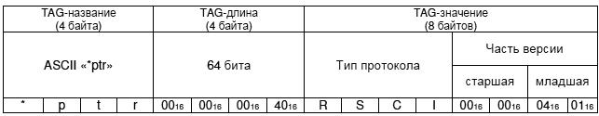
Рисунок A.1 - Тип протокола и версия

64 бита (8 байтов) TAG-значения определяются следующим образом (от старшего байта к младшему):
- 4 байта определяют тип протокола (строка ASCII "RSCI");
- 2 байта определяют старшую часть версии (текущее значение - 04);
- 2 байта определяют младшую часть версии (текущее значение - 01).
А.1.2 Счетчик TAG-пакетов (tpc_)
Формат данного TAG-элемента представлен на рисунке А.2. Данный TAG-элемент должен быть включен в каждый TAG-пакет.

Рисунок А.2 - Счетчик TAG-пакетов
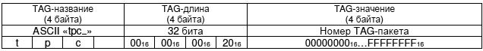
Рисунок А.2 - Счетчик TAG-пакетов
Значение счетчика должно увеличиваться на единицу для каждого следующего отправленного TAG-пакета. Когда достигается максимальное значение, счетчик должен сброситься в нуль: ..., FFFFFFFE, FFFFFFFF, 00000000, 00000001, ... .
Счетчик служит для обнаружения потерь TAG-пакетов и для переупорядочивания пакетов при необходимости (например, при передаче TAG-пакетов по сети Ethernet по протоколу UDP порядок прихода пакетов может нарушиться).
Получение нескольких одинаковых TAG-пакетов не является ошибкой. Дополнительные пакеты с идентичным содержанием должны игнорироваться.
А.1.3 Дробная модифицированная юлианская дата (fmjd)
Формат данного TAG-элемента представлен на рисунке А.3. Передаваемое временное значение должно соответствовать времени приема кадра OFDM, параметры и/или данные которого передаются в текущем TAG-пакете.

Рисунок А.3 - Дробная модифицированная юлианская дата
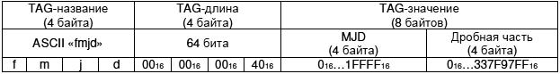
Рисунок А.3 - Дробная модифицированная юлианская дата
Модифицированная юлианская дата (MJD) передается 32-битовым числом (используются только младших 17 бит) и обозначает текущую дату. Величина MJD формируется из текущих значений дня, месяца и года UTC следующим образом:
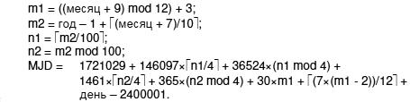
Дробная часть представляет собой количество 100 мкс интервалов, прошедших от начала текущего дня UTC.
А.1.4 Дата и время (time)
Формат данного TAG-элемента представлен на рисунке А.4. Данный элемент передает то же временное значение, что и предыдущий (fmjd), но в виде строки ASCII.

Рисунок А.4 - Дата и время в виде строки ASCII
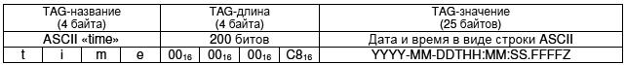
Рисунок А.4 - Дата и время в виде строки ASCII
Дата и время передаются в виде строки ASCII, имеющей вид YYYY-MM-DDTHH:MM:SS.FFFFZ, где:
YYYY | - год;
ММ | - месяц;
DD | - день;
Т | - символ, разделяющий дату и время;
НН | - час;
ММ | - минута;
SS | - секунда;
FFFF | - доли секунды с точностью до 100 мкс;
Z | - обозначение даты и времени UTC.
А.1.5 Информация позиционирования (rgps)
Формат данного TAG-элемента представлен на рисунке А.5. Данный элемент передает информацию о положении и движении приемника, полученную с помощью одной из систем глобального позиционирования.

Рисунок А.5 - Информация позиционирования
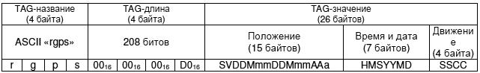
Рисунок А.5 - Информация позиционирования
Положение (широта, долгота, высота) передается в формате SVDDMmmDDMmmAAa, где:
S- источник данных позиционирования в виде 8-битного целого без знака:
0 - неопределенный источник,
1 - приемник GPS,
2 - дифференциальный приемник GPS,
3 - ручной ввод координат,
5 - приемник ГЛОНАСС,
FF - запрещенное значение;
V - количество спутников в виде 8-битного целого без знака
(значение FF, запрещено).
Географическая широта (в градусах) определяется как
DD + (М + mm/65536)/60, положительное значение соответствует северной широте, отрицательное - южной, если значение широты недоступно, то должно передаваться FFFF FF FFFF;
DD | - градусы широты в виде 16-битного целого со знаком;
М | - минуты широты в виде 8-битного целого без знака;
mm | - дробная часть минут широты с шагом 1/65536 в виде 16-битного целого без знака.
Географическая долгота (в градусах) определяется как
DD + (М + mm/65536)/60, положительное значение соответствует восточной долготе, отрицательное - западной, если значение долготы недоступно, то должно передаваться FFFF FF FFFF;
DD | - градусы долготы в виде 16-битного целого со знаком;
М | - минуты долготы в виде 8-битного целого без знака;
mm | - дробная часть минут долготы с шагом 1/65536 в виде 16-битного целого без знака.
Высота над уровнем моря (в метрах) определяется как АА + а/256, если значение высоты недоступно, то должно передаваться FFFF FF;
АА | - высота в виде 16-битного целого со знаком;
а | - дробная часть высоты с шагом 1/256 в виде 8-битного целого без знака.
Время и дата (UTC) передаются в формате HMSYYMD, где:
Н | - часы в виде 8-битного целого без знака;
М | - минуты в виде 8-битного целого без знака;
S | - секунды в виде 8-битного целого без знака
 | (если время недоступно, то должно передаваться FF FF FF);
YY | - год в виде 16-битного целого без знака;
М | - месяц в виде 8-битного целого без знака (январь - 1, декабрь - 12);
D | - день в виде 8-битного целого без знака (первый день месяца - 1)
 | (если дата недоступна, то должно передаваться FFFF FF FF).
Информация о движении передается в формате SSCC, где:
SS | - скорость движения в виде 16-битного целого без знака, единица соответствует скорости 0,1 м/с, для неподвижного приемника должно передаваться значение 0;
СС | - направление движения в виде 16-битного целого без знака, задается в градусах по часовой стрелке от направления на север, для неподвижного приемника должно передаваться значение 0.
А.1.6 Поддерживаемые команды (ralс)
Формат данного TAG-элемента представлен на рисунке А.6. Данный элемент передает информацию о командах управления, которые поддерживаются контрольным радиоприемником.

Рисунок А.6 - Информация ППС
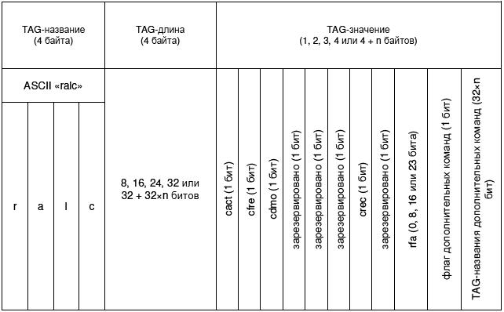
Рисунок А.6 - Информация ППС
Для однобитных полей cact, cfre, cdmo, crec значение "1" указывает, что приемник поддерживает соответствующую команду, "0" - что не поддерживает (команда будет проигнорирована приемником). Зарезервированные биты должны быть установлены в ноль.
Если "TAG-длина" равна 16, 24 или 32 бита, это означает, что присутствует поле "rfa", в котором зарезервированы битовые поля для последующих расширений набора команд (версий протокола RSCI старше 4.0).
Если "TAG-длина" более 32 битов (32+32n), это означает, что в поле "TAG-значение" присутствуют названия n дополнительных команд, поддерживаемых приемником. При этом флаг дополнительных команд должен быть равным единице и далее передаются TAG-названия n дополнительных команд (ASCII строки по 4 байта на каждую команду).
А.1.7 Тип демодуляции (rdmo)
Формат данного TAG-элемента представлен на рисунке А.7. Данный элемент передает информацию о текущем типе демодуляции приемника.

Рисунок А.7 - Тип демодуляции приемника
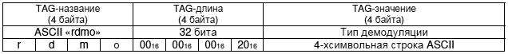
Рисунок А.7 - Тип демодуляции приемника
Тип демодуляции передается в виде строки ASCII из четырех символов:
ravs | - демодуляция цифрового вещания РАВИС;
wbfm | - демодуляция аналогового ЧМ-вещания с пилот-тоном;
oirt | - демодуляция аналогового ЧМ-вещания с полярной модуляцией.
А.1.8 Центральная частота (rfre)
Формат данного TAG-элемента представлен на рисунке А.8. Данный элемент передает информацию о текущем значении центральной частоты приема.

Рисунок А.8 - Центральная частота приема
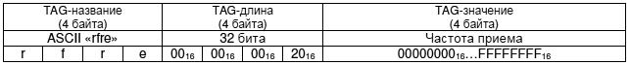
Рисунок А.8 - Центральная частота приема
Значение центральной частоты приема в Герцах передается в виде 16-битового целого без знака.
А.1.9 Интенсивность принимаемого сигнала (rdbv)
Формат данного TAG-элемента представлен на рисунке А.9. В данном элементе передается несколько среднеквадратичных значений интенсивности принимаемого сигнала в основной полосе сигнала РАВИС (100, 200 или 250 кГц).

Рисунок А.9 - Интенсивность принимаемого сигнала
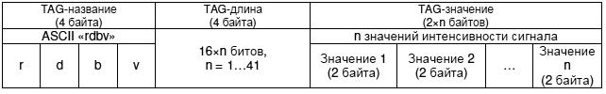
Рисунок А.9 - Интенсивность принимаемого сигнала
Каждое из значений интенсивности принимаемого сигнала A (i = 1, ..., n) выражено в дБмкВ и передается двумя байтами: А = Байт1 + Байт2/256. Байт1 - 8-битовое целое со знаком, Байт2 - 8-битовое целое без знака.
Передаваемые в одном TAG-элементе значения относятся к одному кадру OFDM принимаемого сигнала (то есть кадр OFDM делится на n интервалов измерения), при этом каждое значение измеряется на длительности не менее одного символа OFDM (поэтому может передаваться не более 41 значения в одном TAG-элементе).
А.1.10 Отношение сигнал/шум (rsnr)
Формат данного TAG-элемента представлен на рисунке А.10. В данном элементе величина SNR в основной полосе сигнала РАВИС (100, 200 или 250 кГц).

Рисунок А.10 - Отношение сигнал/шум
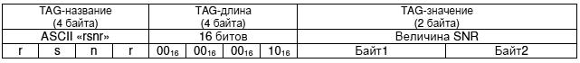
Рисунок А.10 - Отношение сигнал/шум
Отношение сигнал/шум SNR выражено в дБ и передается двумя байтами: SNR = Байт1 + Байт2/256. Байт1 - 8-битовое целое со знаком, Байт2 - 8-битовое целое без знака.
Оценка величины SNR должна проводиться на длительности одного кадра OFDM принимаемого сигнала.
А.1.11 Тип приемника (rinf)
Формат данного TAG-элемента представлен на рисунке А.11. В данном элементе содержится информация о производителе приемника, его типе, версии и серийном номере.

Рисунок А.11 - Тип приемника
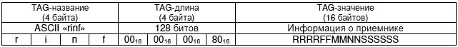
Рисунок А.11 - Тип приемника
Информация о приемнике передается в виде строки ASCII в формате RRRRFFMMNNSSSSSS, где:
RRRR | - 4-символьный идентификатор компании-производителя;
FF | - идентификатор типа приемника указанного производителя;
ММ | - старшая часть версии приемника (два символа ASCII);
NN | - младшая часть версии приемника (два символа ASCII);
SSSSSS | - серийный номер приемника (шесть символов от 0 до 9).
А.1.12 Активация приемника (ract)
Формат данного TAG-элемента представлен на рисунке А.12. В данном элементе содержится информация об активации приемника (радиоприем включен или выключен).

Рисунок А.12 - Активация приемника
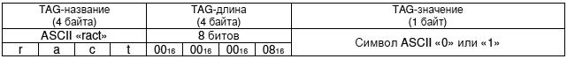
Рисунок А.12 - Активация приемника
Если радиоприем включен, то передается "1", если выключен - "0".
А.1.13 Состояние приемника (rsta)
Формат данного TAG-элемента представлен на рисунке А.13. В данном элементе содержится информация о состоянии приема сигнала РАВИС.

Рисунок А.13 - Состояние приемника
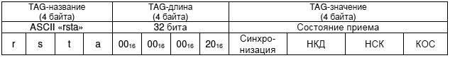
Рисунок А.13 - Состояние приемника
Состояние приема сигнала передается в четырех байтах.
В первом байте передается информация о синхронизации приема OFDM (0 - синхронизация установлена, 1...FE - синхронизации нет или приемник находится в процессе синхронизации, FF - не используется).
Во втором байте передается информация о получении кадров данных логического канала НКД (0 - прием без ошибок, 1...FE - ошибки после канального декодирования или неправильное значение CRC в заголовке кадра данных, FF - логический канал НКД не используется).
В третьем байте передается информация о получении кадров данных логического канала НСК (0 - прием без ошибок, 1...FE - ошибки после канального декодирования или неправильное значение CRC в заголовках кадров данных, FF - логический канал НСК не используется).
В четвертом байте передается информация о получении кадров данных логического канала КОС (0 - прием без ошибок, 1...FE - ошибки после канального декодирования или неправильное значение CRC в заголовках кадров данных, FF - не используется).
А.1.14 Информация ППС (rtps)
Формат данного TAG-элемента представлен на рисунке А.14.

Рисунок А.14 - Информация ППС
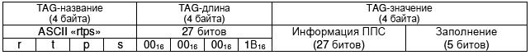
Рисунок А.14 - Информация ППС
Значения 27 битов информации ППС определены в ГОСТ Р 54309-2011 в п.5.16.1. В данном TAG-элементе передаются только информационные биты ППС (биты ), код БЧХ защиты от ошибок (биты ) не передается.
Биты заполнения должны быть установлены в 0.
А.1.15 Кадры данных логического канала КОС (rmsc)
Формат данного TAG-элемента представлен на рисунке А.15.

Рисунок А.15 - Кадры данных логического канала КОС
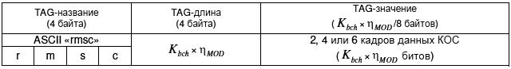
Рисунок А.15 - Кадры данных логического канала КОС
В поле "TAG-значение" должны передаваться 2, 4 или 6 кадров данных логического канала КОС. Количество кадров данных определяется типом модуляционного созвездия КОС и равно числу битов на ячейку модуляции (таблица 8 ГОСТ Р 54309-2011). Размер каждого кадра данных определен в таблице 6 ГОСТ Р 54309-2011 и зависит от ширины полосы радиоканала, скорости канального кодирования и наличия логических каналов НСК и НКД. Величина, передаваемая в поле TAG длина, равна .
А.1.16 Кадры данных логического канала НСК (rlbc)
Формат данного TAG-элемента представлен на рисунке А.16.

Рисунок А.16 - Кадры данных логического канала НСК
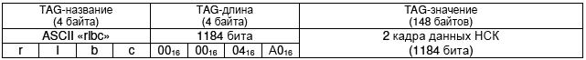
Рисунок А.16 - Кадры данных логического канала НСК
В поле "TAG-значение" должны передаваться два кадра данных логического канала НСК.
А.1.17 Кадры данных логического канала НКД (rrdc)
Формат данного TAG-элемента представлен на рисунке А.17.

Рисунок А.17 - Кадры данных логического канала НКД
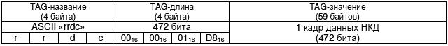
Рисунок А.17 - Кадры данных логического канала НКД
В поле "TAG-значение" должен передаваться один кадр данных логического канала НКД.
А.1.18 MER НКД (rmrd)
Формат данного TAG-элемента представлен на рисунке А.18. В данном элементе передается информация о коэффициенте ошибок модуляции MER, оцененном по ячейкам логического канала НКД в текущем кадре OFDM.

Рисунок А.18 - MER логического канала НКД
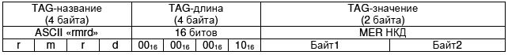
Рисунок А.18 - MER логического канала НКД
MER выражен в дБ и передается двумя байтами: MER = Байт1 + Байт2/256. Байт 1 - 8-битовое целое со знаком, Байт2 - 8-битовое целое без знака.
А.1.19 MER HCK (rmlb)
Формат данного TAG-элемента представлен на рисунке А.19. В данном элементе передается информация о коэффициенте ошибок модуляции MER, оцененном по ячейкам логического канала НСК в текущем кадре OFDM.

Рисунок А.19 - MER логического канала НСК
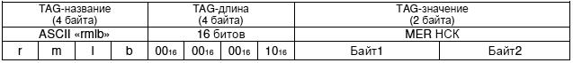
Рисунок А.19 - MER логического канала НСК
MER выражен в дБ и передается двумя байтами: MER = Байт1 + Байт2/256. Байт1 - 8-битовое целое со знаком, Байт2 - 8-битовое целое без знака.
А.1.20 MER КОС (rmer)
Формат данного TAG-элемента представлен на рисунке А.20. В данном элементе передается информация о коэффициенте ошибок модуляции MER, оцененном по ячейкам логического канала КОС в текущем кадре OFDM.

Рисунок А.20 - MER логического канала КОС
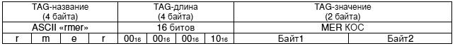
Рисунок А.20 - MER логического канала КОС
MER выражен в дБ и передается двумя байтами: MER = Байт1 + Байт2/256. Байт1 - 8-битовое целое со знаком, Байт2 - 8-битовое целое без знака.
А.1.21 Включение/выключение приема (cact)
Формат данного TAG-элемента представлен на рисунке А.21. В данном элементе содержится команда активации приемника: включить или выключить радиоприем.

Рисунок А.21 - Включение/выключение приема
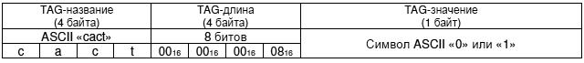
Рисунок А.21 - Включение/выключение приема
Если необходимо включить радиоприем (активировать приемник), то передается "1", если выключить (деактивировать приемник) - "0".
А.1.22 Установить центральную частоту приема (cfre)
Формат данного TAG-элемента представлен на рисунке А.22. Данный элемент передает команду установки центральной частоты приема.

Рисунок А.22 - Установить центральную частоту приема
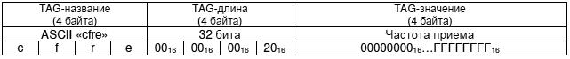
Рисунок А.22 - Установить центральную частоту приема
Значение центральной частоты приема в Герцах передается в виде 16-битового целого без знака.
А.1.23 Тип демодуляции (cdmo)
Формат данного TAG-элемента представлен на рисунке А.23. Данный элемент передает команду установки режима демодуляции приемника.

Рисунок А.23 - Установить тип демодуляции приемника
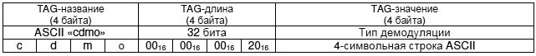
Рисунок А.23 - Установить тип демодуляции приемника
Тип демодуляции передается в виде строки ASCII из четырех символов:
ravs | - демодуляция цифрового вещания РАВИС;
wbfm | - демодуляция аналогового ЧМ-вещания с пилот-тоном;
oirt | - демодуляция аналогового ЧМ-вещания с полярной модуляцией.
А.1.24 Начать/остановить запись принимаемого сигнала (сгес)
Формат данного TAG-элемента представлен на рисунке А.24. Данный элемент передает команду на включение/выключение записи сигнала в приемнике.

Рисунок А.24 - Начать/остановить запись принимаемого сигнала
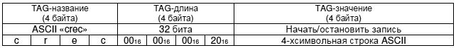
Рисунок А.24 - Начать/остановить запись принимаемого сигнала
Информация, которую необходимо записывать в приемнике, определяется 4-символьной строкой ASCII, передаваемой в поле "TAG-значение":
iq_1 - начать запись принимаемого IQ-сигнала на нулевой частоте в файл;
iq_0 - остановить запись принимаемого IQ-сигнала на нулевой частоте;
st_1 - начать запись всей передаваемой от приемника информации в файл;
st_0 - остановить запись всей передаваемой от приемника информации.
Имена файлов должны генерироваться автоматически по следующему шаблону: XXXXXXXXXXXXXXXX_YYYY-MM-DD_HH-MM-SS_FFFFFFFF.EXT, где
ХХХХХХХХХХХХХХХХ - строка ASCII, передаваемая в TAG-элементе "rinf";
YYYY-MM-DD - год (YYYY), месяц (ММ) и день (DD) UTC в момент начала записи;
HH-MM-SS - часы (НН), минуты (ММ) и секунды (SS) UTC в момент начала записи;
FFFFFFFF - центральная частота приема в Гц;
ЕХТ - расширение имени файла, которое формируется в зависимости от записываемой информации.
Для файлов, содержащих IQ-сигнал, расширение имени файла ЕХТ формируется по шаблону iqN_M, где N_M - частота дискретизации IQ-сигнала в кГц (N - целая часть, М - десятичная дробная часть, если М=0, то _М не пишется; например, для частоты дискретизации 833,33 кГц расширение имени файла должно быть iq833_33, а для частоты 2 МГц - iq2000). В файл при этом записываются отсчеты IQ-сигнала в виде пар 16-битовых целых со знаком, первым следует отсчет I; младший байт 16-битовых чисел записывается первым (порядок байт little endian).
Для файлов, содержащих информацию, передаваемую от приемника, расширение имени файла ЕХТ должно быть "rs". В файл информация должна записываться в соответствии с ГОСТ Р 54708-2011 (протокол DCP). Если в приемнике изменяется центральная частота приема, то данные должны записываться в новый файл с соответствующим именем.

Библиография
[1] | Правила применения оборудования электропитания средств связи(утверждены приказом Мининформсвязи России от 03.03.2006, N 21; зарегистрированы Минюстом России 27.03.2006, регистрационный N 7638)
[2] | ETSI TS 102 349:2010* | Всемирное цифровое радио (DRM); Интерфейс состояния и управления приемником (RSCI)
 | (ETSI TS 102 349 v3.1.1 (2010-12) | (Digital Radio Mondiale (DRM); Receiver Status and Control Interface (RSCI)
__________________________________________________________________________
УДК 621.396:621.397:006.354 ОКС 33.160 ОКП 65 7380
Ключевые слова: аудиовизуальная информационная система реального времени, контрольный радиоприемник, основные параметры, технические требования
__________________________________________________________________________

